Отчет по лабораторной работе №7

Модель распространения рекламы

Гаглоев Олег Мелорович

Содержание

# 1 Цель работы

Изучить модель эффективности рекламы

# 2 Задание

1. Изучить модель эфеективности рекламы
2. Построить графики распространения рекламы в заданных случайх
3. Определить для случая 2 момент времени, в который скорость распространения рекламы будет максимальной # Теоретическое введение

Организуется рекламная кампания нового товара или услуги. Необходимо, чтобы прибыль будущих продаж с избытком покрывала издержки на рекламу. Вначале расходы могут превышать прибыль, поскольку лишь малая часть потенциальных покупателей будет информирована о новинке. Затем, при увеличении числа продаж, возрастает и прибыль, и, наконец, наступит момент, когда рынок насытиться, и рекламировать товар станет бесполезным.

Предположим, что торговыми учреждениями реализуется некоторая продукция, о которой в момент времени $t$ из числа потенциальных покупателей $N$ знает лишь $n$ покупателей. Для ускорения сбыта продукции запускается реклама по радио, телевидению и других средств массовой информации. После запуска рекламной кампании информация о продукции начнет распространяться среди потенциальных покупателей путем общения друг с другом. Таким образом, после запуска рекламных объявлений скорость изменения числа знающих о продукции людей пропорциональна как числу знающих о товаре покупателей, так и числу покупателей о нем не знающих

Модель рекламной кампании описывается следующими величинами. Считаем, что $\frac{dn}{dt}$- скорость изменения со временем числа потребителей, узнавших о товаре и готовых его купить, $t$- время, прошедшее с начала рекламной кампании, $N$- общее число потенциальных платежеспособных покупателей, $n\left(t\right)$- число уже информированных клиентов. Эта величина пропорциональна числу покупателей, еще не знающих о нем, это описывается следующим образом $α_{1}\left(t\right)\left(N−n\left(t\right)\right)$, где $α_{1}>0$- характеризует интенсивность рекламной кампании (зависит от затрат на рекламу в данный момент времени). Помимо этого, узнавшие о товаре потребители также распространяют полученную информацию среди потенциальных покупателей, не знающих о нем (в этом случае работает т.н. сарафанное радио). Этот вклад в рекламу описывается величиной $α_{2}\left(t\right)n\left(t\right)\left(N−n\left(t\right)\right)$. эта величина увеличивается с увеличением потребителей узнавших о товаре.

Математическая модель распространения рекламы описывается уравнением:

$$\frac{dn}{dt}=\left(α_{1}\left(t\right)+α_{2}\left(t\right)n\left(t\right)\right)\left(N−n\left(t\right)\right)$$

# 3 Выполнение лабораторной работы

1. Вариант 38
2. Постройте график распространения рекламы, математическая модель которой описывается следующим уравнением:

$\frac{dn}{dt}=\left(0.25+0.000075n\left(t\right)\right)\left(N−n\left(t\right)\right)$

$\frac{dn}{dt}=\left(0.000075+0.25n\left(t\right)\right)\left(N−n\left(t\right)\right)$

$\frac{dn}{dt}=\left(0.25sin\left(t\right)+0.75t*n\left(t\right)\right)\left(N−n\left(t\right)\right)$

При этом объем аудитории $N=1130$, в начальный момент о товаре знает 11 человек.

Для случая 2 определите в какой момент времени скорость распространения рекламы будет иметь максимальное значение.

## 3.1 Первый случай

1. На языке Julia напишем код моделирующий изменение числа особей в каждой из трех групп - заболевших, здоровых с иммунитетом и здоровых, но восприимчивых:

using Plots  
using DifferentialEquations  
N=1130  
n=11  
u₀=[n]  
T=(0.0,60.0)  
a=0.25  
b=0.000075   
function F!(du,u,p,t)  
 du[1]=(a+b*u[1])*(N-u[1])  
end  
prob=ODEProblem(F!,u₀,T)  
sol=solve(prob,saveat=0.001)  
const M = Float64[]  
for u in sol.u  
 n=u[1]  
 push!(M,n)  
end   
plt=plot(  
 dpi=300,  
 size=(800,800),  
 title="График распространения рекламы №1"  
  
)  
plot!(  
 plt,  
 sol.t,  
 M,  
 color=:green,  
 xlabel="t",  
 ylabel="N(t)",  
 label="Количество осведомленных"  
  
)  
savefig(plt,"Julia_1.png")

В качестве результата у нас график изменения численности осведомлённых (рис. [??]):

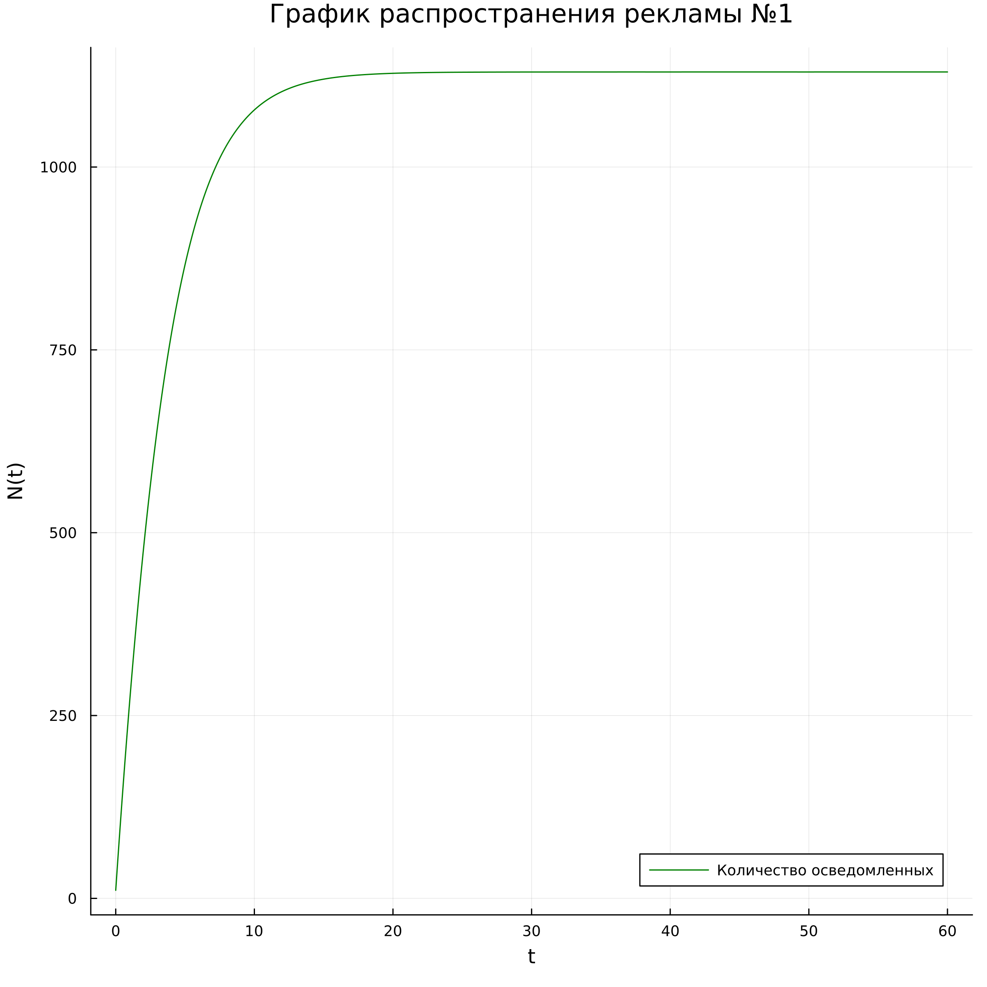

Графики для случая 1 Julia

1. Напишем код на OpenModelica:

model Lab07_1  
constant Integer N=1130;  
constant Integer n0=11;  
constant Real a=0.25;  
constant Real b=0.000075;  
Real n(start=n0);  
Real t= time;  
equation  
der(n)=(a+b*n)*(N-n);  
annotation(experiment(StartTime = 0,StopTime = 60));  
  
 end Lab07_1;

В качестве результата у нас график изменения численности осведомлённых (рис. [??]):

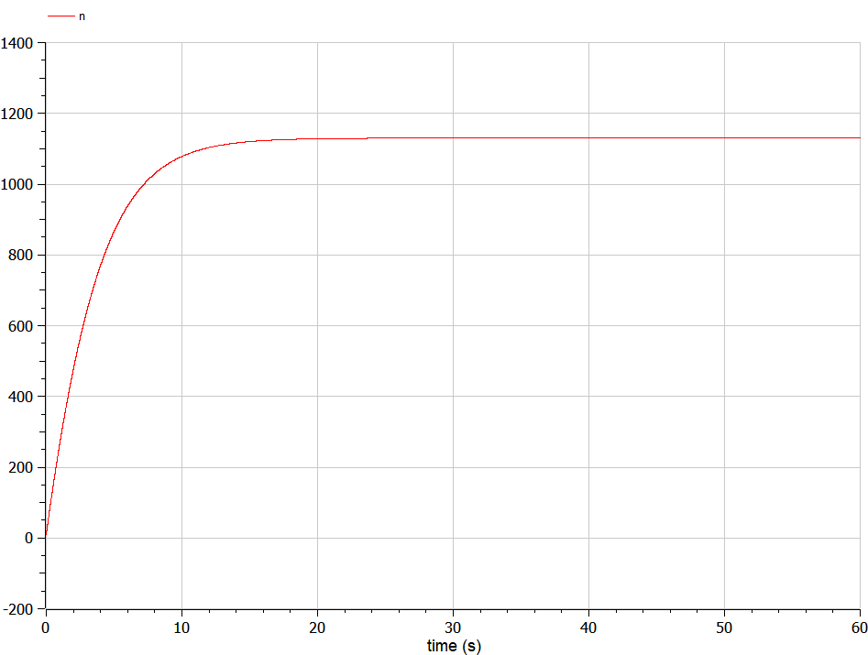

График для случая 1 Modelica

## 3.2 Второй случай

1. Код на julia

using Plots  
using DifferentialEquations  
N=1130  
n=11  
u₀=[n]  
T=(0.0,60.0)  
b=0.25  
a=0.000075   
function F!(du,u,p,t)  
 du[1]=(a+b*u[1])*(N-u[1])  
end  
prob=ODEProblem(F!,u₀,T)  
sol=solve(prob,saveat=0.001)  
const M = Float64[]  
for u in sol.u  
 n=u[1]  
 push!(M,n)  
end   
plt=plot(  
 dpi=300,  
 size=(800,800),  
 title="График распространения рекламы №2"  
  
)  
plot!(  
 plt,  
 sol.t,  
 M,  
 color=:green,  
 xlabel="t",  
 ylabel="N(t)",  
 label="Количество осведомленных"  
  
)  
savefig(plt,"Julia_2.png")

В качестве результата у нас график изменения численности осведомлённых (рис. [??]):

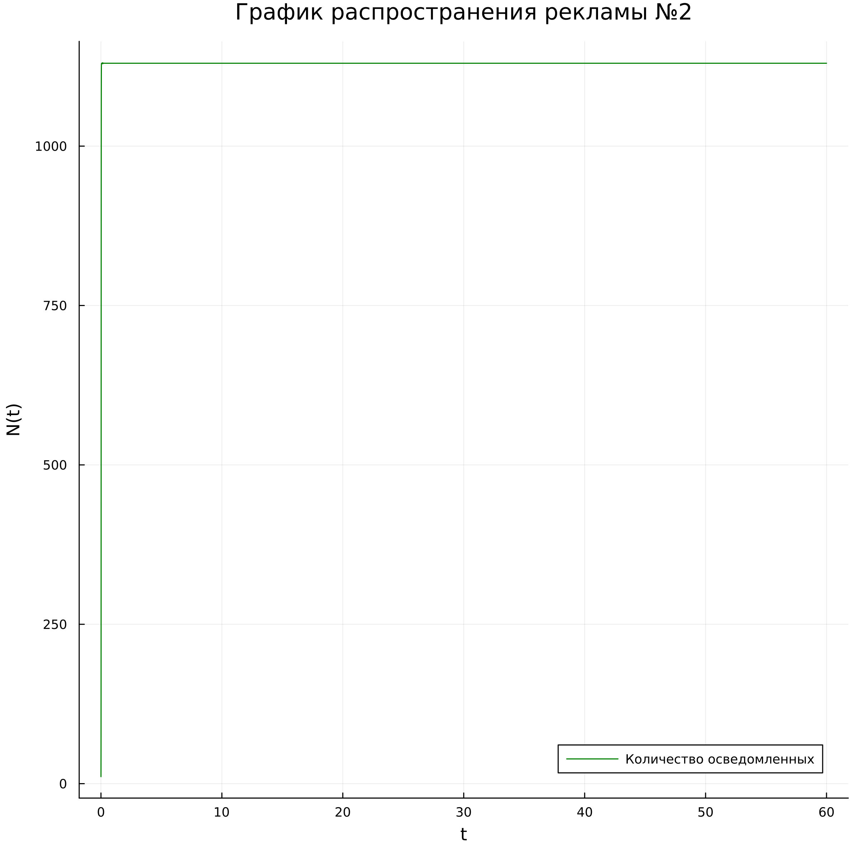

Графики для случая 2 Julia

1. Напишем код на OpenModelica:

model Lab07_2  
constant Integer N=1130;  
constant Integer n0=11;  
constant Real b=0.25;  
constant Real a=0.000075;  
Real n(start=n0);  
Real t= time;  
equation  
der(n)=(a+b*n)*(N-n);  
annotation(experiment(StartTime = 0,StopTime = 60));  
end Lab07_2;

В качестве результата у нас график изменения численности осведомлённых (рис. [??]):

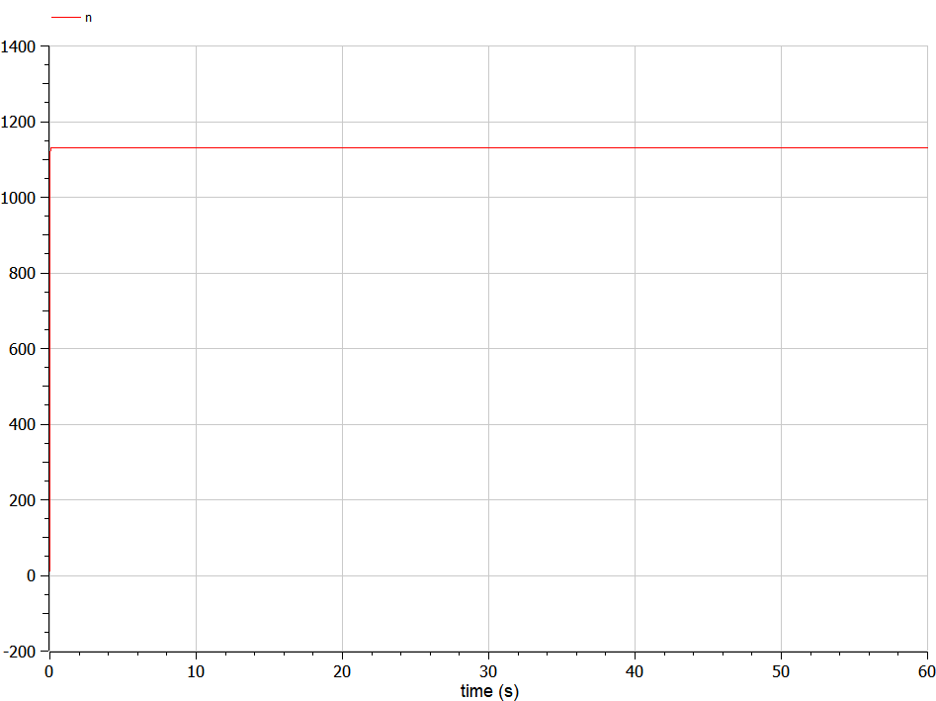

График для случая 2 ОМ

Максимальная скорость распространения при этом достигается при $t=0$

## 3.3 Третий случай

1. Напишем код на Julia:

using Plots  
using DifferentialEquations  
N=1130  
n=11  
u₀=[n]  
T=(0.0,60.0)  
function a(t)  
 return 0.25*sin(t)  
end  
function b(t)  
 return 0.75*t  
end  
function F!(du,u,p,t)  
 du[1]=(a(t)+b(t)*u[1])*(N-u[1])  
end  
prob=ODEProblem(F!,u₀,T)  
sol=solve(prob,saveat=0.001)  
const M = Float64[]  
for u in sol.u  
 n=u[1]  
 push!(M,n)  
end   
plt=plot(  
 dpi=300,  
 size=(800,800),  
 title="График распространения рекламы №3"  
  
)  
plot!(  
 plt,  
 sol.t,  
 M,  
 color=:green,  
 xlabel="t",  
 ylabel="N(t)",  
 label="Количество осведомленных"  
  
)  
savefig(plt,"Julia_3.png")

В качестве результата у нас график изменения численности осведомлённых (рис. [??]):

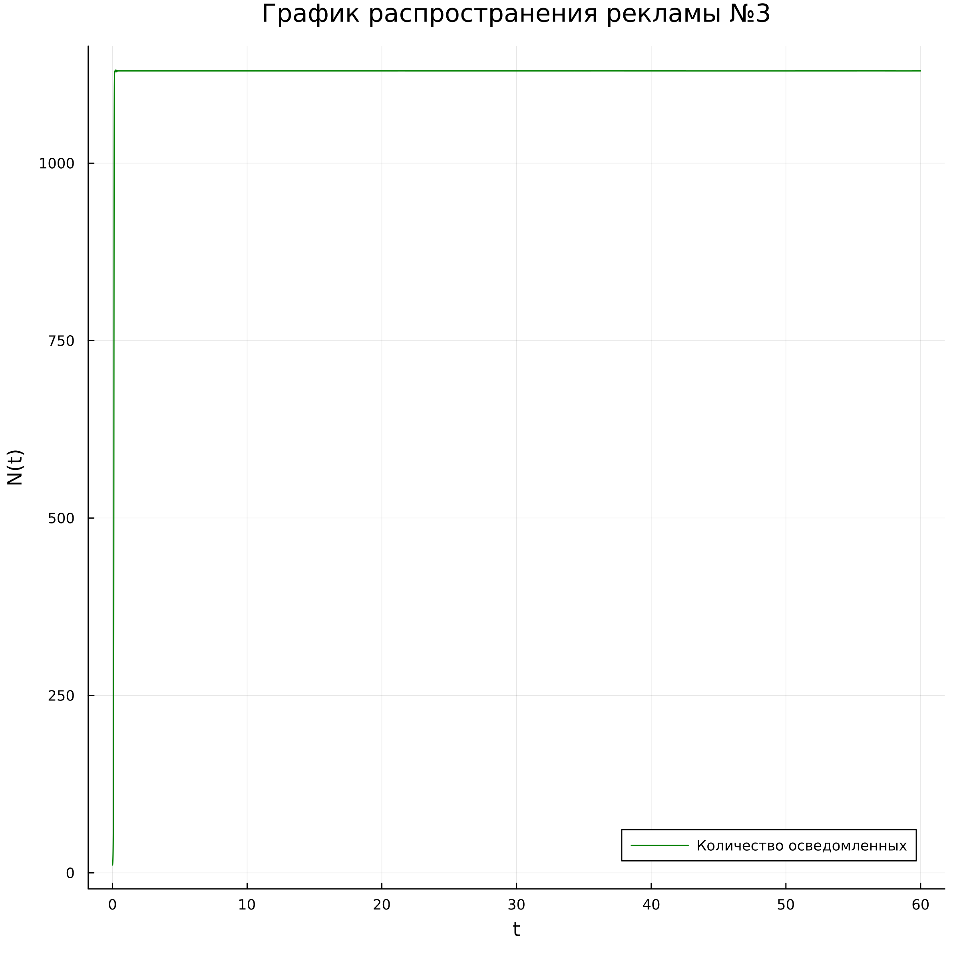

График для случая 3 julia

1. Напишем код на OpenModelica:

model Lab07_3  
constant Integer N=1130;  
constant Integer n0=11;  
constant Real a=0.25;  
constant Real b=0.75;  
Real n(start=n0);  
Real t= time;  
equation  
der(n)=(a*sin(t)+b*t*n)*(N-n);  
annotation(experiment(StartTime = 0,StopTime = 60));  
end Lab07_3;

В качестве результата у нас график изменения численности осведомлённых (рис. [??]):

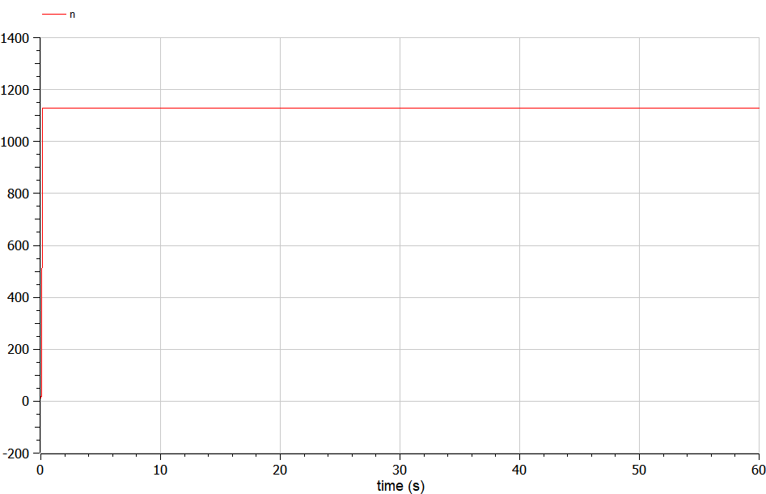

График для случая 3 ОМ

# 4 Выводы

В ходе выполнения лабораторной работы была изучена модель эффективности рекламы и построены графики.

# Список литературы

1.https://esystem.rudn.ru/pluginfile.php/1971742/mod_resource/content/2/Задание%20к%20лабораторной%20работе%20№%202%20%20%281%29.pdf